1.

>> syms t;

(i)

>> y=(3\*t^2)-(4\*t)+5;

>> laplace(y)

ans =

(4\*((5\*s)/4 - 1))/s^2 + 6/s^3

(ii)

>> y=(cos(t)^2)+(2\*exp(-3\*t))-7;

>> laplace(y)

ans =

2/(s + 3) - 7/s + (s^2 + 2)/(s\*(s^2 + 4))

(iii)

>> y=exp(3\*t)\*cosh(2\*t);

>> laplace(y)

ans =

(s - 3)/((s - 3)^2 - 4)

(iv)

>> y=sinh(t)\*cos(3\*t);

>> laplace(y)

ans =

(s - 1)/(2\*((s - 1)^2 + 9)) - (s + 1)/(2\*((s + 1)^2 + 9))

(v)

>> y=(t+1)^2\*exp(3\*t);

>> laplace(y)

ans =

2/(s - 3)^3 + (2\*(s/2 - 1/2))/(s - 3)^2

2.

>> syms s;

(i)

>> y = (-s-10)/(s^2-s-2);

>> ilaplace(y)

ans =

3\*exp(-t) - 4\*exp(2\*t)

(ii)

>> y = (s-2)/(s^2-16);

>> ilaplace(y)

ans =

(3\*exp(-4\*t))/4 + exp(4\*t)/4

(iii)

>> y = 3/(s^2+6\*s+18);

>> ilaplace(y)

ans =

sin(3\*t)\*exp(-3\*t)

(iv)

>> y = (s^4+6\*s-18)/(s^5-3\*s^4);

>> ilaplace(y)

ans =

exp(3\*t) + t^3

(v)

>> y = 4/(s^2-2\*s-3);

>> ilaplace(y)

ans =

exp(3\*t) - exp(-t)

3.

(i)

syms t

f1=t\*cos(2\*t)

subplot(1,2,1);

ezplot(f1)

f2=laplace(f1)

subplot(1,2,2);

ezplot(f2)

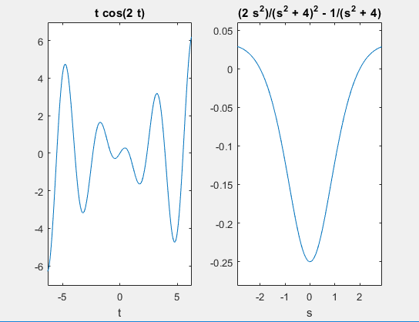

(ii)

syms t

f1=(t\*sin(3\*t)-2)

subplot(1,2,1);

ezplot(f1)

f2=laplace(f1)

subplot(1,2,2);

ezplot(f2)

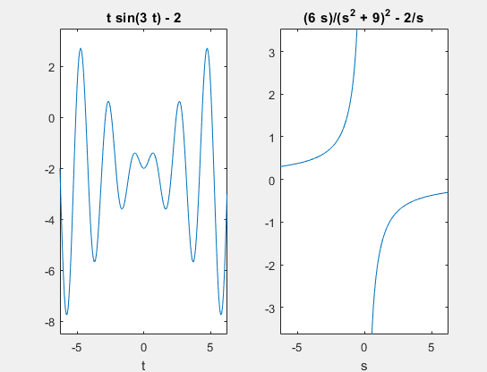

(iii)

syms t

f1=(sin(2\*t)-(2\*t\*cos(2\*t)))

subplot(1,2,1);

ezplot(f1)

f2=laplace(f1)

subplot(1,2,2);

ezplot(f2)

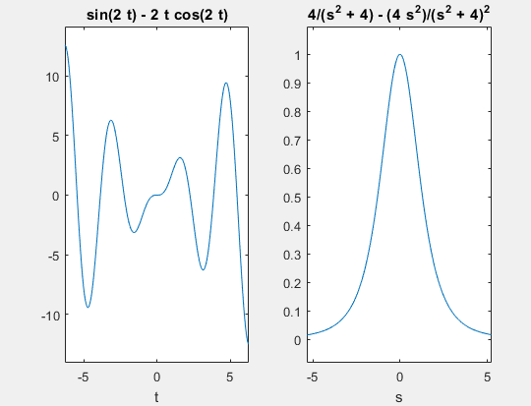

(iv)

syms t

f1=(sin(3\*t)+(3\*t\*cos(3\*t)))

subplot(1,2,1);

ezplot(f1)

f2=laplace(f1)

subplot(1,2,2);

ezplot(f2)

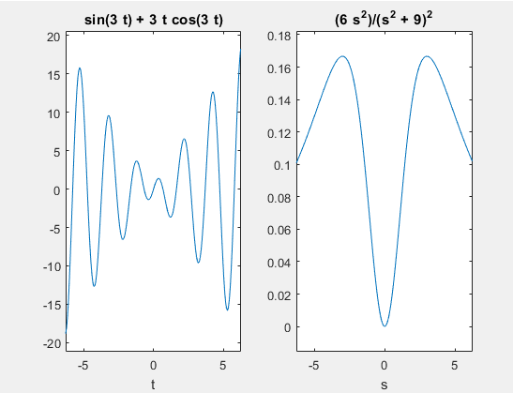

(v)

syms t

f1=(t\*(exp(-2\*t))\*cos(3\*t))

subplot(1,2,1);

ezplot(f1)

f2=laplace(f1)

subplot(1,2,2);

ezplot(f2)

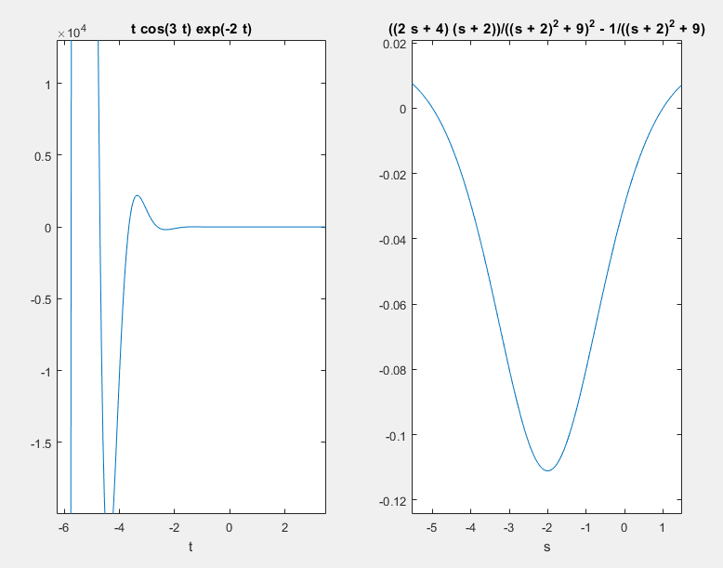

4.

(i)

syms s

f1=((s^2)/((s-1)^2))

subplot(1,2,1);

ezplot(f1)

f2=ilaplace(f1)

subplot(1,2,2);

ezplot(f2)

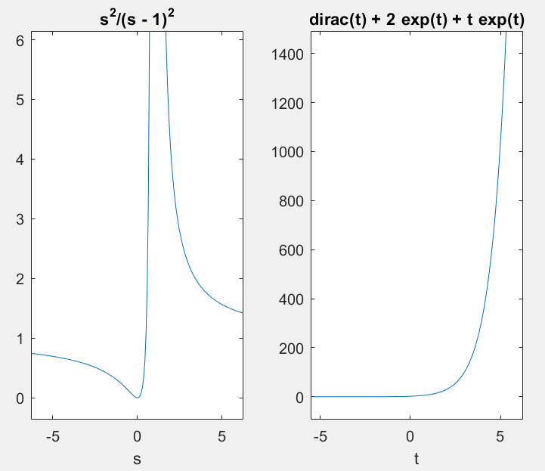

(ii)

syms s

f1=(s/((s^2)-9)^2)

subplot(1,2,1);

ezplot(f1)

f2=ilaplace(f1)

subplot(1,2,2);

ezplot(f2)

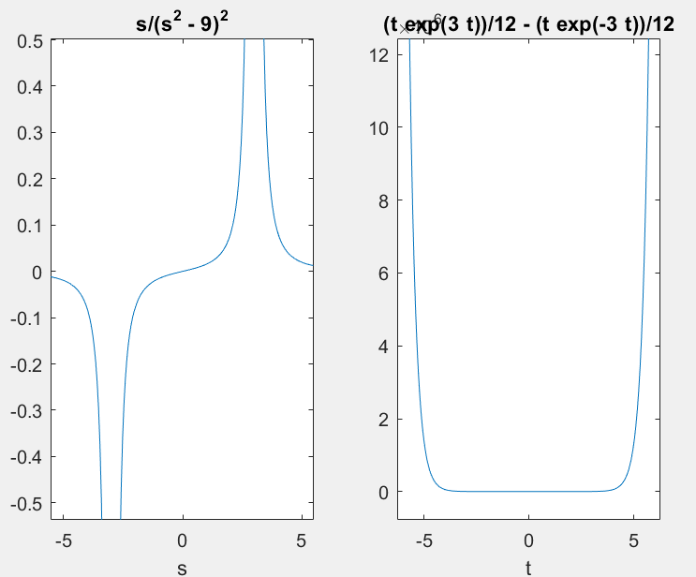

(iii)

syms s

f1=(((2\*s)/(((s^2)-(s)-2)^2)))

subplot(1,2,1);

ezplot(f1)

f2=ilaplace(f1)

subplot(1,2,2);

ezplot(f2)

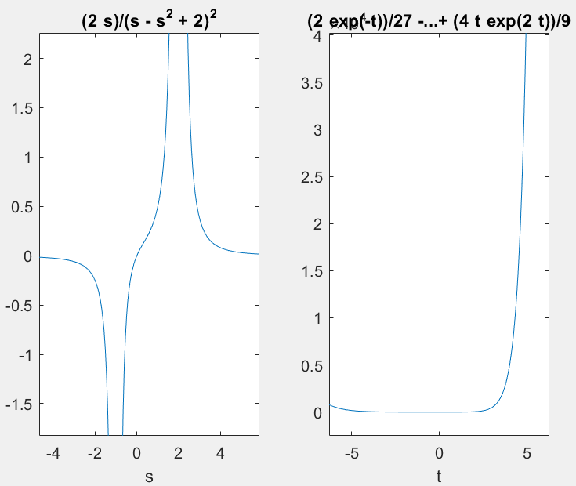

(iv)

syms s

f1=(s/(((s^2)+9)^2))

subplot(1,2,1);

ezplot(f1)

f2=ilaplace(f1)

subplot(1,2,2);

ezplot(f2)

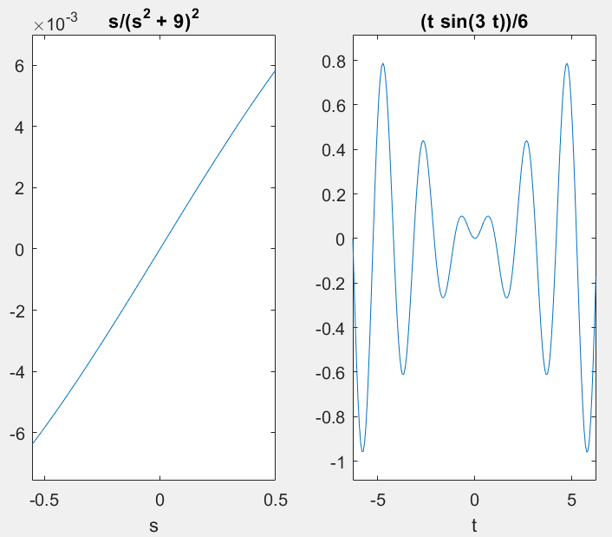

(v)

syms s

f1=((s^2)/(((s^2)+16)^2))

subplot(1,2,1);

ezplot(f1)

f2=ilaplace(f1)

subplot(1,2,2);

ezplot(f2)

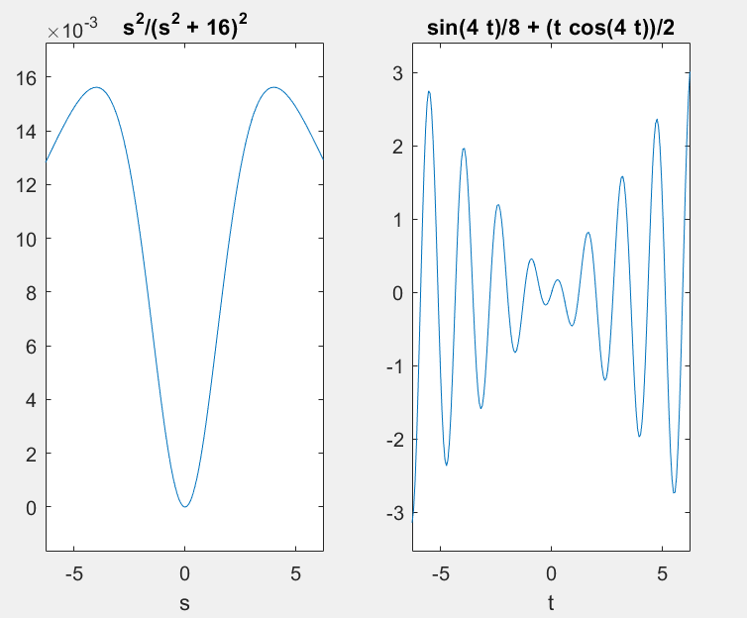

(vi)

syms s

f1=(4/(((s^2)+25)^2))

subplot(1,2,1);

ezplot(f1)

f2=ilaplace(f1)

subplot(1,2,2);

ezplot(f2)

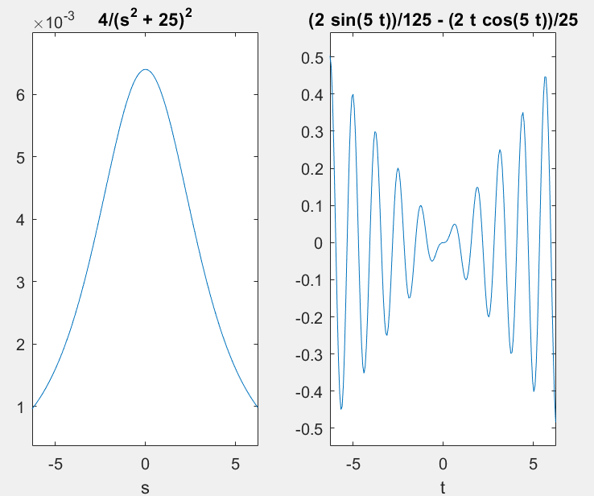

5.

(i)

syms x

subplot(2, 2, 1)

fplot((3 \* heaviside(x))+(heaviside(x-2) \* (-3+5)))

subplot(2, 2, 2)

fplot(laplace((3 \* heaviside(x))+(heaviside(x-2) \* (-3+5))))

(((((or)))))

syms t

f1=3\*heaviside(t)-3\*heaviside(t-2)+5\*heaviside(t-2);

subplot(1,2,1);

fplot(f1,[-4 4]);%ezplot(f1)

f2=laplace(f1)

subplot(1,2,2);

ezplot(f2)

(ii)

syms x

subplot(2, 2, 1)

fplot((2 \* heaviside(x))+(heaviside(x-2) \* (-2-1)) + (heaviside(x-3) \* (1)))

subplot(2, 2, 2)

fplot(laplace((2 \* heaviside(x))+(heaviside(x-2) \* (-2-1)) + (heaviside(x-3) \* (1))))

(iii)

syms x

subplot(2, 2, 1)

fplot((15\*x \* heaviside(x))+(heaviside(x-3) \* (-15\*x)))

subplot(2, 2, 2)

fplot(laplace((15\*x \* heaviside(x))+(heaviside(x-3) \* (-15\*x))))

(iv)

syms x

subplot(2, 2, 1)

fplot((heaviside(x-(2\*pi)) \* (sin(x))), [0 10\*pi])

subplot(2, 2, 2)

fplot(laplace((heaviside(x-(2\*pi)) \* (sin(x))), [0 10\*pi]))

(v)

syms x

subplot(2, 2, 1)

fplot(((x^2) \* heaviside(x))+(heaviside(x-3) \* (-1 \* (x^2))))

subplot(2, 2, 2)

fplot(laplace(((x^2) \* heaviside(x))+(heaviside(x-3) \* (-1 \* (x^2)))))

(vi)

syms x

subplot(2, 2, 1)

fplot((2 + ((x-3) \* heaviside(x-4))+(heaviside(x-6) \* (-1 \* (x-1)))), [0 10])

subplot(2, 2, 2)

fplot(laplace(2 + ((x-3) \* heaviside(x-4))+(heaviside(x-6) \* (-1 \* (x-1)))), [0 10])

6)

t = linespace(-5, 5);

(i)

plot(t, conv(1, 1))

(ii)

plot(t, conv(1, sin(2\*t)))

(iii)

convolution = conv(exp(t), exp(-t));

plot(t, convolution(1:100))

(iv)

convolution = conv(exp(t), t);

plot(t, convolution(1:100))

(v)

convolution = conv(cos(2\*t), sin(3 \* t));

plot(t, convolution(1:100))